ПРОТОКОЛ № 52
Заседания Дисциплинарной комиссии Ассоциации
Саморегулируемой организации «Инженерно-Геологические Изыскания в Строительстве» (Ассоциация «ИГИС»)

г. Нижний Новгород 23 декабря 2019 года

На заседании Дисциплинарной комиссии присутствовали:
- Аникина Марина Евгеньевна – Председатель Дисциплинарной комиссии
- Зотова Елена Владимировна – член дисциплинарной комиссии

Председатель заседания – Аникина М.Е.
Секретарь – Самусевич Н.А.
Явка членов комиссии – 100 %. Кворум имеется. Заседание правомочно.

Приглашенные:
- Самусевич Никита Альбертович – Генеральный директор Ассоциации «ИГИС»
- Жукова Лидия Валерьевна – заместитель председателя Контрольного комитета Ассоциации «ИГИС»

Представители организаций были вызваны на заседание Дисциплинарной комиссии телефонограммой, но на заседание не явились.

ПОВЕСТКА ДНЯ ЗАСЕДАНИЯ:

- Применение мер дисциплинарного воздействия к членам Ассоциации «ИГИС» по результатам проведенных плановых проверок.
- Рассмотрение вопросов об устранении членами Ассоциации замечаний, вынесенных по итогам предыдущих протоколов Дисциплинарной комиссии.

По первому вопросу:
Выступил докладчик Самусевич Н.А. и сообщила, что согласно представленным дисциплинарной комиссии результатам проведенных плановых проверок, ряд организаций – членов Ассоциации, не соответствуют стандартам и правилам саморегулирования, также рядом организаций не соблюдены Правила контроля, установленные саморегулируемой организацией. В соответствии с вышеизложенным, членами Дисциплинарной комиссии

ПРИНЯТЫ РЕШЕНИЯ:

ПРИОСТАНОВИТЬ право члена Ассоциации «ИГИС» осуществлять инженерные изыскания, следующим организациям:

- Общество с ограниченной ответственностью «ТюменьСибГео» ИНН 7203204186

Устранить нарушения, допущенные данными организациями в срок до 22 января 2020 года.

ГОЛОСОВАЛИ – «ЗА» ЕДИНОГЛАСНО.
Решение принято единогласно.

Вынести ПРЕДУПРЕЖДЕНИЕ о приостановлении права члена Ассоциации «ИГИС» осуществлять инженерные изыскания, следующим организациям:

- Общество с ограниченной ответственностью «Проектно-строительная, промышленно-коммерческая фирма «Град» ИНН 2128002580

Устранить нарушения, допущенные данными организациями в срок до 22 января 2020 года.

ГОЛОСОВАЛИ – «ЗА» ЕДИНОГЛАСНО.
Решение принято единогласно.

По второму вопросу:
Заслушана информация Самусевича Н.А. об устранении нарушений членами Ассоциации, право которых было приостановлено в связи с несоответствием стандартам и правилам саморегулирования, не соблюдением Правил контроля, установленных саморегулируемой организацией. Данные нарушения устранены следующими организациями:

- Общество с ограниченной ответственностью «ПМЗ-Регион» ИНН 3446017991

В соответствии с вышеизложенным, членами Дисциплинарной комиссии

ПРИНЯТО РЕШЕНИЕ:

ВОЗОБНОВИТЬ право члена Ассоциации осуществлять строительство, реконструкцию, капитальный ремонт объектов капитального строительства следующим организациям:

- Общество с ограниченной ответственностью «ПМЗ-Регион» ИНН 3446017991

ГОЛОСОВАЛИ – «ЗА» ЕДИНОГЛАСНО.
Решение принято единогласно.


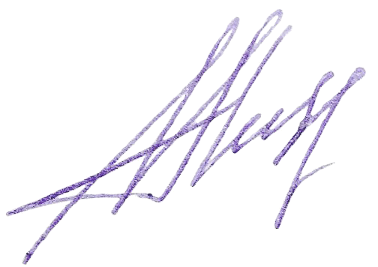
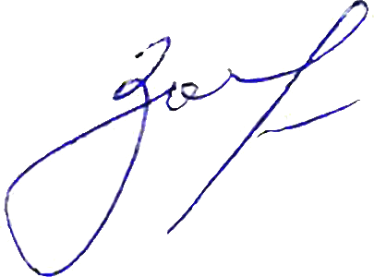
Председатель Дисциплинарной комиссии Аникина М.Е.


Член Дисциплинарной комиссии Зотова Е.В.

Секретарь Самусевич Н.А.

